International Online Copyright Office
INTEROCO
(European Union, Germany, Berlin)

ЭЛЕКТРОННЫЙ ОБЪЕКТ ДЕПОНИРОВАНИЯ

(реферат)

ПРОИЗВЕДЕНИЕ НАУКИ

«Пружинный узел СилаВуд»
«Spring assembly Silawood»
Автор: | Чиграков Иван Сергеевич
Правообладатель: | Чиграков Иван Сергеевич

INTEROCO - 2023

СТРУКТУРА ДОКУМЕНТА

ПРАВОУСТАНАВЛИВАЮЩАЯ ИНФОРМАЦИЯ

- АННОТАЦИЯ

- ОСНОВНЫЕ ПОНЯТИЯ

- АНАЛИЗ БЛИЖАЙШИХ АНАЛОГОВ

- АКТУАЛЬНОСТЬ И СУЩНОСТЬ ПРОЕКТА

- ЮРИДИЧЕСКИЕ ОСНОВАНИЯ

- ИСТОЧНИКИ ИСПОЛЬЗОВАННОЙ ЛИТЕРАТУРЫ

- ИНФОРМАЦИЯ ОБ ЭКСПЕРТЕ

ПРАВОУСТАНАВЛИВАЮЩАЯ ИНФОРМАЦИЯ
Вид объекта | Произведение науки
Название: | Пружинный узел СилаВуд  Spring assembly Silawood
Автор(ы): | Чиграков Иван Сергеевич  (Chigrakov Ivan)  Адрес: гор. Нижний Новгород, пр. Бусыгина 52-97
Правообладатель: | Чиграков Иван Сергеевич  (Chigrakov Ivan)  Адрес: гор. Нижний Новгород, пр. Бусыгина 52-97
Дата депонирования Международного депозитария "INTEROCO"  (Европейский союз, Берлин): | 2023
Произведения науки как объекты авторского права предусмотрены в следующих нормативно-правовых актах

Бернская конвенция по охране литературных и художественных произведений (1971 г.) | Статья 2  (1) Термин «литературные и художественные произведения» охватывает любую продукцию в области литературы, науки и искусства, вне зависимости от способа и формы ее выражения, включая: книги, брошюры и другие письменные произведения; лекции, обращения, проповеди и другие подобного рода произведения; драматические и музыкально-драматические произведения; хореографические произведения и пантомимы; музыкальные сочинения с текстом или без текста; кинематографические произведения, к которым приравниваются произведения, выраженные способом, аналогичным кинематографии; рисунки, произведения живописи, архитектуры, скульптуры, гравирования и литографии; фотографические произведения, к которым приравниваются произведения, выраженные способом, аналогичным фотографии; произведения прикладного искусства; иллюстрации, карты, планы, эскизы и пластические произведения, относящиеся к географии, топографии, архитектуре или наукам.
Гражданский кодекс Российской Федерации (часть четвертая) от 18.12.2006 N 230-ФЗ | Статья 1259. Объекты авторских прав  1. Объектами авторских прав являются произведения науки, литературы и искусства независимо от достоинств и назначения произведения, а также от способа его выражения.  Статья 1256. Действие исключительного права на произведения науки, литературы и искусства на территории Российской Федерации  1. Исключительное право на произведения науки, литературы и искусства распространяется:  1) на произведения, обнародованные на территории Российской Федерации или необнародованные, но находящиеся в какой-либо объективной форме на территории Российской Федерации, и признается за авторами (их правопреемниками) независимо от их гражданства;  2) на произведения, обнародованные за пределами территории Российской Федерации или необнародованные, но находящиеся в какой-либо объективной форме за пределами территории Российской Федерации, и признается за авторами, являющимися гражданами Российской Федерации (их правопреемниками);  3) на произведения, обнародованные за пределами территории Российской Федерации или необнародованные, но находящиеся в какой-либо объективной форме за пределами территории Российской Федерации, и признается на территории Российской Федерации за авторами (их правопреемниками) - гражданами других государств и лицами без гражданства в соответствии с международными договорами Российской Федерации.  Статья 1257. Автор произведения  Автором произведения науки, литературы или искусства признается гражданин, творческим трудом которого оно создано. Лицо, указанное в качестве автора на оригинале или экземпляре произведения либо иным образом в соответствии с пунктом 1 статьи 1300 настоящего Кодекса, считается его автором, если не доказано иное.

В соответствии с вышеуказанными международными и национальными правовыми документами, произведение науки, как объект авторского права, должно:

- быть результатом творческой деятельности;
- существовать в какой-либо объективной форме.

Рассматриваемое произведение науки соответствует требованиям признания в качестве объекта авторского права и интеллектуальной собственности, согласно ст. 1255-1257 Гражданского кодекса Российской Федерации от 18.12.2006 N 230-ФЗ.

Результат творческой деятельности, новизна, актуальность, сферы применения произведения науки «Пружинный узел СилаВуд», указанные в настоящем заключении подтверждены международным свидетельством о депонировании авторского произведения.

Изучение объективной формы выражения произведения науки «Пружинный узел СилаВуд» по итогам изучения материалов, а также экспертизу объекта на соответствие критериям охраноспособности провел:

Патентный эксперт,  кандидат экономических наук,  Уполномоченный представитель  INTEROCO Copyright Office | Муминов  Санджар  Файзуллаевич

(подпись, печать)

I. АННОТАЦИЯ

Произведение науки «Пружинный узел СилаВуд» представляет собой инновационный метод установки стопорного элемента, который эффективно препятствует перекручиванию витков и обеспечивает надежное сохранение компенсационных характеристик пружины.

Произведение науки «Пружинный узел СилаВуд» может быть использовано при сборке деревянных строений и конструкций. Узел выполнен в виде цилиндрического стержня с неразъемно прикрепленной головкой, находящейся на одном конце стержня и имеющей грани для использования ключа.

В строительстве деревянных домов способ, изложенный в произведении науки «Пружинный узел СилаВуд» работает за счет устранения зазора в межвенцовом посадочном месте. Эти зазоры могут возникать в результате усадки и деформаций, вызванных изменениями климатических условий, влияющими на деревянные элементы конструкций.

II. ОСНОВНЫЕ ПОНЯТИЯ

№ | Понятие | Определение
1 | Пружинный узел | это специфический крепёж из металлического нагеля и пружины, применяющийся для сборки срубов из бруса и бревна.
2 | Стопорное кольцо | это незамкнутое кольцо, изготовленное из углеродистой стали для фиксации деталей и узлов на валу или в отверстии

III. АНАЛИЗ БЛИЖАЙШИХ АНАЛОГОВ

В результате патентных изысканий было выявлено несколько мировых ранее зарегистрированных аналогов рассматриваемой разработки «Пружинный узел СилаВуд»:

Аналог №: | 1
Патент №: | RU 198184 U1
Дата приоритета: | 27.12.2019
Название разработки: | Пружинный узел сила для сборки деревянных строений и конструкций
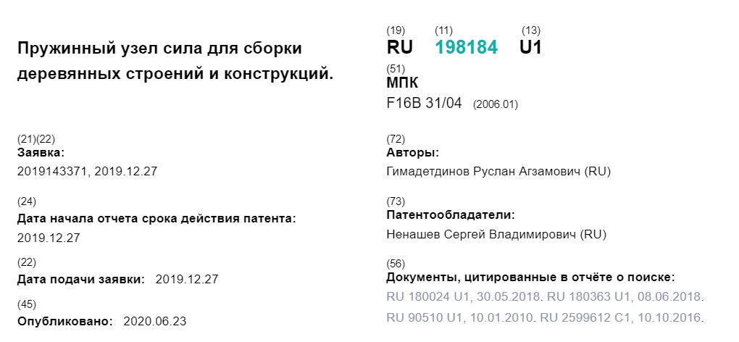
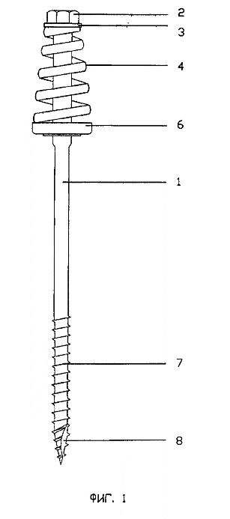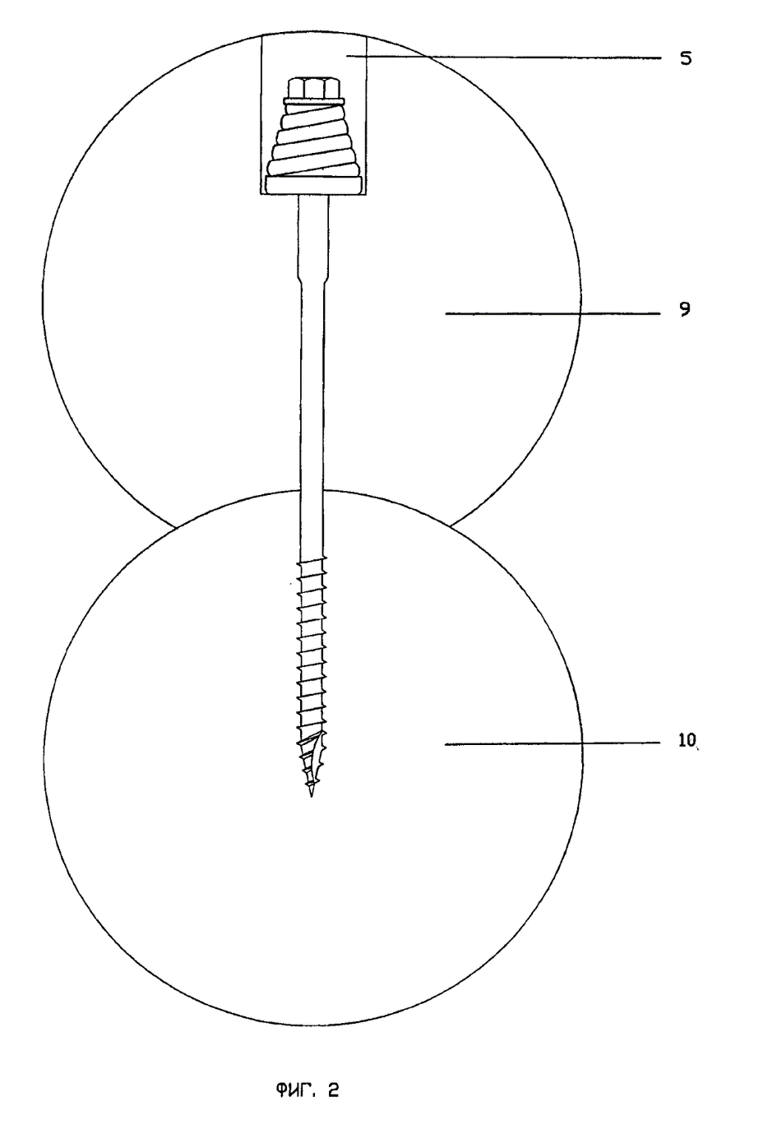

Реферат
Пружинный узел-сила для сборки деревянных строений и конструкций относится к области строительства и может быть использован для постоянного поддержания давления между отдельными элементами конструкций готовых строений из сухого клееного бруса, оцилиндрованного бревна, цельного профилированного бруса и прочих при долгосрочной усадке и непрерывном расширении и сжатии древесины, вызванных климатическими изменениями.
Техническим результатом является повышение надежности и сохранение компенсаторных свойств пружинного узла на весь срок службы деревянного строения за счет пружинного узла-сила для сборки деревянных строений и конструкций, содержащего стержень с граненой головкой, конической пружиной, с диаметром наименьшего витка пружины, большим диаметра стержня, но меньшим диаметра головки, верхний упорный элемент, размещенный между головкой и верхним концом пружины, выполнен в виде плоской шайбы; которая в силу возможности ее свободного осевого перемещения по стержню без перекосов, за счет выбора диаметра, всегда соосна пружине и под действием гравитации прилегает к верхнему краю конической пружины, не позволяя верхнему концу стопорить вращение граненой головки при вкручивании в соединяемые детали или повреждать граненую головку пружинного узла при усадке и температурных деформациях собранных деревянных строений. 3 з.п. ф-лы, 2 ил.

Формула изобретения
1.Пружинный узел для сборки деревянных строений и конструкций, содержащий стержень с граненой головкой, с резьбой на наружной цилиндрической поверхности, расположенной на противоположном от головки конце стержня, и соосно нанизанные на стержень, с возможностью осевого перемещения между головкой и резьбой верхнего и нижнего упорного элемента и пружины, размещенной между ними, отличающийся тем, что пружина выполнена конической, с диаметром наименьшего витка, большим диаметра стержня, но меньшим диаметра головки; верхний упорный элемент, размещенный между головкой и верхним концом пружины, выполнен в виде плоской шайбы; резьба на наружной цилиндрической поверхности стержня на острие снабжена просечкой.
2. Пружинный узел по п.1, отличающийся тем, что пружина коническая выполнена из проволоки диаметром 4,5 – 5,5 мм для различных сечений стенового материала.
3. Пружинный узел по п.1, отличающийся тем, что глубина просечки на резьбе составляет 0,3 диаметра стержня, а ширина не более длины конуса резьбы.
4. Пружинный узел по п.1, отличающийся тем, что коническая часть резьбы выполнена с острием 35-40 градусов.

Описание
Пружинный узел-сила для сборки деревянных строений и конструкций относится к области строительства и может быть использован для постоянного поддержания давления между отдельными элементами конструкций готовых строений из сухого клееного бруса, оцилиндрованного бревна, цельного профилированного бруса и прочих, при долгосрочной усадке и непрерывном расширении и сжатии древесины, вызванных климатическими изменениями.
Известен «Пружинный узел-сила для сборки деревянных строений и конструкций» по патенту RU 180363 от 11.04.2018, опубликовано: 08.06.2018, МПК F16B 31/04 (2006.01), содержащий стержень с граненой головкой, с резьбой на наружной цилиндрической поверхности, расположенной на противоположном от головки конце стержня, и соосно нанизанные на стержень с возможностью осевого перемещения между головкой и резьбой верхнего и нижнего упорного элемента и пружины, размещенной между ними, отличающийся тем, что упорные элементы выполнены чашеобразными; стержень снабжен предохранительной втулкой длиной более высоты полностью сжатой пружины, но менее высоты полностью разжатой пружины, размещенной соосно между чашеобразными элементами внутри пружины; резьба выполнена длиной не более 80 мм, с проточкой на конце не менее 20% от длины резьбы.
Но данная конструкция ввиду присутствия в ней простой цилиндрической пружины без дополнительного обжатия не позволяет с достаточным усилием притянуть элементы стены друг к другу во время влажностной усадки древесины.
Наиболее близким по технической сущности к заявляемому пружинному узлу является полезная модель «Крепежный элемент для соединения элементов деревянных конструкций» по патенту RU 180024 от 04.10.2017, опубликовано: 30.05.2018, F16B 31/00 (2006.01), который включает в себя стержень с неразъемной головкой, выполненный из двух неразрывно связанных между собой верхней цилиндрической и нижней цилиндрической частей, с выполнением на последней резьбы, при этом на верхней цилиндрической части стержня соосно размещены нанизанные на него с возможностью осевого перемещения коническая пружина, контактирующая витком с наименьшим диаметром с нижней поверхностью головки стержня, и нижний упорный элемент, выполненный с возможностью опирания на него витка пружины с наибольшим диаметром, и представляющий собой шайбу с кольцевым вертикальным буртиком, выполненным по наружному контуру шайбы, с образованием полости между центральным отверстием шайбы и буртиком; в качестве стержня с головкой использован стальной болт, а головка выполнена с наружными гранями под ключ; на нижней цилиндрической части выполнена резьба, имеющая угол при вершине 45°±3°, со средним шагом и углом наклона витков по отношению к вертикальной оси стержня 45°ч50°, при этом резьба выполнена на 2/3 длины нижней цилиндрической части; нижняя цилиндрическая часть выполнена с конусным наконечником; нижняя цилиндрическая часть выполнена меньшего диаметра, чем верхняя цилиндрическая часть, при этом зона сопряжения между этими частями выполнена конической; длина нижней цилиндрической части в 1,7ч2,4 раза больше длины верхней цилиндрической части; крепежный угол содержит стопорный элемент в виде разомкнутой шайбы с упором на концах в виде утолщений, контактирующий с нижним упорным элементом.
Размещение конической пружины, контактирующей витком с наименьшим диаметром с нижней поверхностью головки стержня, при сжатии пружины до смыкания витков, в данной кострукции крепежного узла, допускает нарушение соосности пружины относительно неразъемной головки, при диаметре этого витка, приближенном к диаметру головки для свободного перемещения по стержню, может спровоцировать приложение излишнего усилия закручивания, вплоть до поломки/смятия пружины, и препятствовать работе пружины, как компенсатора, при усадке и деформациях, вызванных климатическими изменениями в деревянных элементах конструкций. При диаметре этого витка, приближенном к диаметру стержня, для соблюдения соосности, движение всей пружины затруднено, как при вкручивании, так и при долгосрочной усадке и непрерывном расширении и сжатии древесины, вызванных климатическими изменениями.
Задачей предлагаемого технического решения является обеспечение надежности собранных деревянных строений и конструкций в эксплуатации при долгосрочной усадке и непрерывном расширении и сжатии, вызванных климатическими изменениями.
Техническим результатом является повышение надежности и сохранении компенсаторных свойств пружинного узла на весь срок службы деревянного строения за счет пружинного узла сила для сборки деревянных строений и конструкций, содержащего стержень с граненой головкой, с резьбой на наружной цилиндрической поверхности, расположенной на противоположном от головки конце стержня, и соосно нанизанных на стержень, с возможностью осевого перемещения между головкой и резьбой верхнего и нижнего упорного элемента и пружины, размещенной между ними, при этом пружина выполнена конической, с диаметром наименьшего витка большим диаметра стержня, но меньшим диаметра головки, верхний упорный элемент, размещенный между головкой и верхним концом пружины, выполнен в виде плоской шайбы; резьба на наружной цилиндрической поверхности стержня на острие снабжена просечкой; пружина коническая выполнена из проволоки диаметром 4.5 – 5.5 мм для различных сечений стенового материала; глубина просечки на резьбе составляет 0,3 диаметра стержня, а ширина не более длины конуса резьбы; коническая часть резьбы выполнена с острием 35-40 градусов.
Выполнение пружины конической, при диаметре наименьшего витка большим диаметра стержня, но меньшим диаметра головки, для свободного перемещения по стержню, позволяет в качестве верхнего упорного элемента применить, размещенную между головкой и верхним концом пружины, более технологичную плоскую шайбу, которая в силу возможности ее свободного осевого перемещения по стержню без перекосов, за счет выбора диаметра, всегда соосна пружине и под действием гравитации прилегает к верхнему краю конической пружины. не позволяя верхнему концу стопорить вращение граненой головки при вкручивании в соединяемые детали или повреждать граненую головку пружинного узла при усадке и температурных деформациях собранных деревянных строений.
Также очевидно, что, шайба служит предохранительным устройством и для пружины, без нее пружина при вкручивании узла деформируется, что приводит к выходу всего пружинного узла из строя.
Наличие просечки на острие резьбе по всей ее длине на наружной цилиндрической поверхности стержня при закручивании шурупа снимает напряжение в дереве и позволяет закручивать шуруп без засверливания отверстия.
Выполнение пружины из проволоки в пределах 4.5 – 5.5 позволяет получать пружины с различной жесткостью для различного стенового материала, и создать необходимое усилие для осаживания и бруса и бревна разного диаметра, поскольку, чем больше сечение бруса или диаметр бревна, тем больше нужно усилие осаживания.
Суть предлагаемого технического решения поясняется чертежами, где на фиг.1 - пружинный узел-сила для сборки деревянных строений и конструкций, общий вид, на фиг.2 - пружинный узел-сила в рабочем состоянии;
На фиг.1, 2, изображены стержень 1, головка 2 граненая, верхний упорный элемент 3 в виде плоской шайбы, пружина 4 коническая, посадочное место 5 под пружинный узел-сила, нижний упорный элемент 6 чашеобразный, резьба 7, просечка 8, верхняя деталь (бревно, брус) 9 строения, нижняя деталь (бревно, брус) 10 строения.
Пружинный узел-сила для сборки деревянных строений и конструкций выполнен следующим образом.
Пружинный узел-сила для сборки деревянных строений и конструкций, выполнен в виде цилиндрического стержня 1, с неразъемно прикрепленной головкой 2 с гранями под ключ. Стержень содержит резьбу 7, расположенную на противоположном от головки 2, конце стержня 1. Между головкой 2 и резьбой 7, соосно размещены, нанизанные на него с возможностью перемещения вдоль оси, верхний 3 и 6 нижний упорные элементы, с конической пружиной 4, расположенными между ними.
Наименьший виток конической пружины 4 выполнен с диаметром, большим диаметра стержня 1, для свободного перемещения по стержню, но меньшим диаметра головки 2, что позволяет в качестве верхнего упорного элемента 3 применить, размещенную между головкой 2 и верхним, наименьшим концом пружины 4, более технологичную плоскую шайбу 3.
Верхний упорный элемент 3, размещенный между головкой и верхним концом пружины, выполненный в виде плоской шайбы, так же служит предохранительным устройством для пружины, без нее пружина при вкручивании узла деформируется, что приводит к выходу всего пружинного узла из строя.
Резьба 7 на наружной цилиндрической поверхности стержня на острие снабжена просечкой 8. Коническая часть резьбы 7 выполнена с острием 35-40 градусов, для более легкого вхождения в дерево при вкручивании. Глубина просечки 8 на резьбе составляет 0,3 диаметра стержня, а ширина не более длины конуса резьбы, для преотвращения растрескивания древесины в посадочном месте 5 за счет снятия напряжения просечкой 8, что позволяет не прилагать излишних усилий, приводящих к смыканию витков пружины 7 при сборке, за счет дополнительного заостренного проточкой 8 острия резьбы 7, что также сохраняет компенсаторные свойства пружинного узла.
Изготовление пружины 4 из проволоки с диаметром в пределах 4.5 – 5.5 мм, позволяет получать пружины с различной жесткостью, для различного стенового материала, и создать необходимое усилие для осаживания и бруса и бревна 9,10 разного диаметра, поскольку, чем больше сечение бруса или диаметр бревна, тем больше нужно усилие осаживания.
Пружинный узел-сила для сборки деревянных строений и конструкций применяют следующим образом.
Для скрепления двух деревянных деталей 9 и 10 конструкции, в верхней 9 высверливают углубление - посадочное место 5 под головку 2 стержня 1. При скреплении, в посадочное место 5 верхней детали 9 конструкции, вставляют стержень 1 пружинного крепежного узла и, без предварительного рассверливания отверстия под резьбовую часть 7, выполненную с острием 35-40 градусов и просечкой 8, вворачивают его конической частью стержня 1, до выхода резьбовой части 7 из верхней детали 9 строения и вхождения в нижнюю деталь 10 строения.
Когда нижний упорный элемент 6 доходит до дна посадочного места 5, он, скользя по стержню 1, начинает прижимать пружину 4 к верхнему упорному элементу 3, в виде плоской шайбы, который, упираясь в головку с гранями 2, продолжает движение вниз, до устранения зазора в межвенцовом посадочном месте 5.
При этом упорный элемент 3, в виде плоской шайбы, которая в силу возможности ее свободного осевого перемещения по стержню без перекосов, за счет выбора диаметра наименьшего витка конической пружины 4, всегда соосна пружине 4 и под действием гравитации прилегает к верхнему краю конической пружины 4, не позволяя верхнему концу стопорить вращение граненой головки 2 при вкручивании в соединяемые детали, или повреждать граненую головку 2 пружинного узла при усадке и температурных деформациях собранных деревянных строений.
Упорный элемент 6 не позволяет свободному концу нижнего наибольшего витка конической пружины 4 вылезти за пределы стенки чашеобразного упорного элемента 6, что предотвращает сцепление свободного конца наибольшего витка конической пружины 4 с волокнами древесины стенок посадочного места 5, и не позволяет провоцировать приложение излишних усилий при закручивании пружинного узла, что обеспечивает работу пружины 4, как компенсатора, при усадке и деформациях, вызванных климатическими изменениями в деревянных элементах 9 и 10 конструкций.
Применение пружины 4 из проволоки с диаметром в пределах 4.5 – 5.5, для различного стенового материала, позволяет создать необходимое усилие для осаживания и бруса и бревна 9, 10 разного диаметра, поскольку, чем больше сечение бруса или диаметр бревна, тем больше нужно усилие осаживания.
Так, для изделий "Пружинный узел-сила с конической пружиной" размером 10х160 и 10х200 мм (для бруса до 160 мм высотой и бревна до 220 мм диаметром) диаметр проволоки 4,5 мм с усилием пружины в 180-220 кг в сжатом состоянии, а для узла размером 240 мм сечение проволоки 5 мм, с усилием сжатия пружины 240-260 кг(для бруса до 250 мм и бревна до 280 мм), тогда как для изделия 10х280 мм (для бруса выше 250 мм и бревна диаметром более 280 мм) применяется пружина с диаметром проволоки 5,5 мм с усилием 280-300кг.
Техническим результатом является повышение надежности и сохранении компенсаторных свойств пружинного узла сила для сборки деревянных строений и конструкций на весь срок службы деревянного строения.

Аналог №: | 2
Патент №: | RU 200338 U1
Дата приоритета: | 22.06.2020
Название разработки: | Крепежный элемент для соединения элементов деревянных конструкций
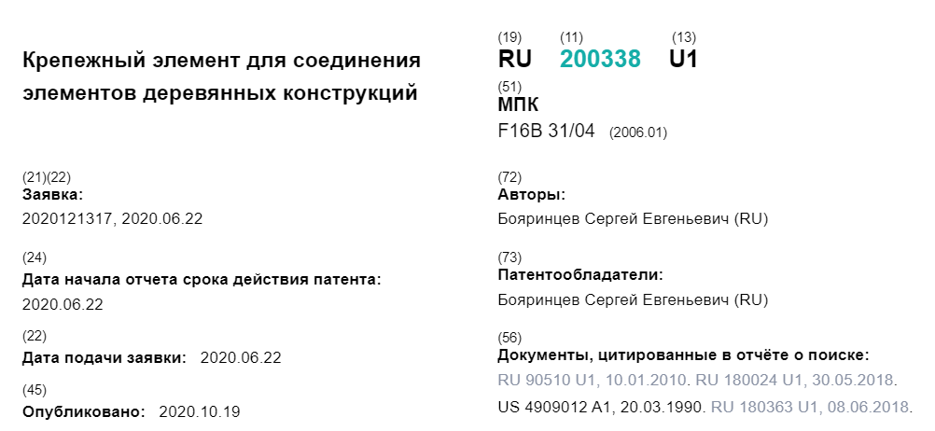

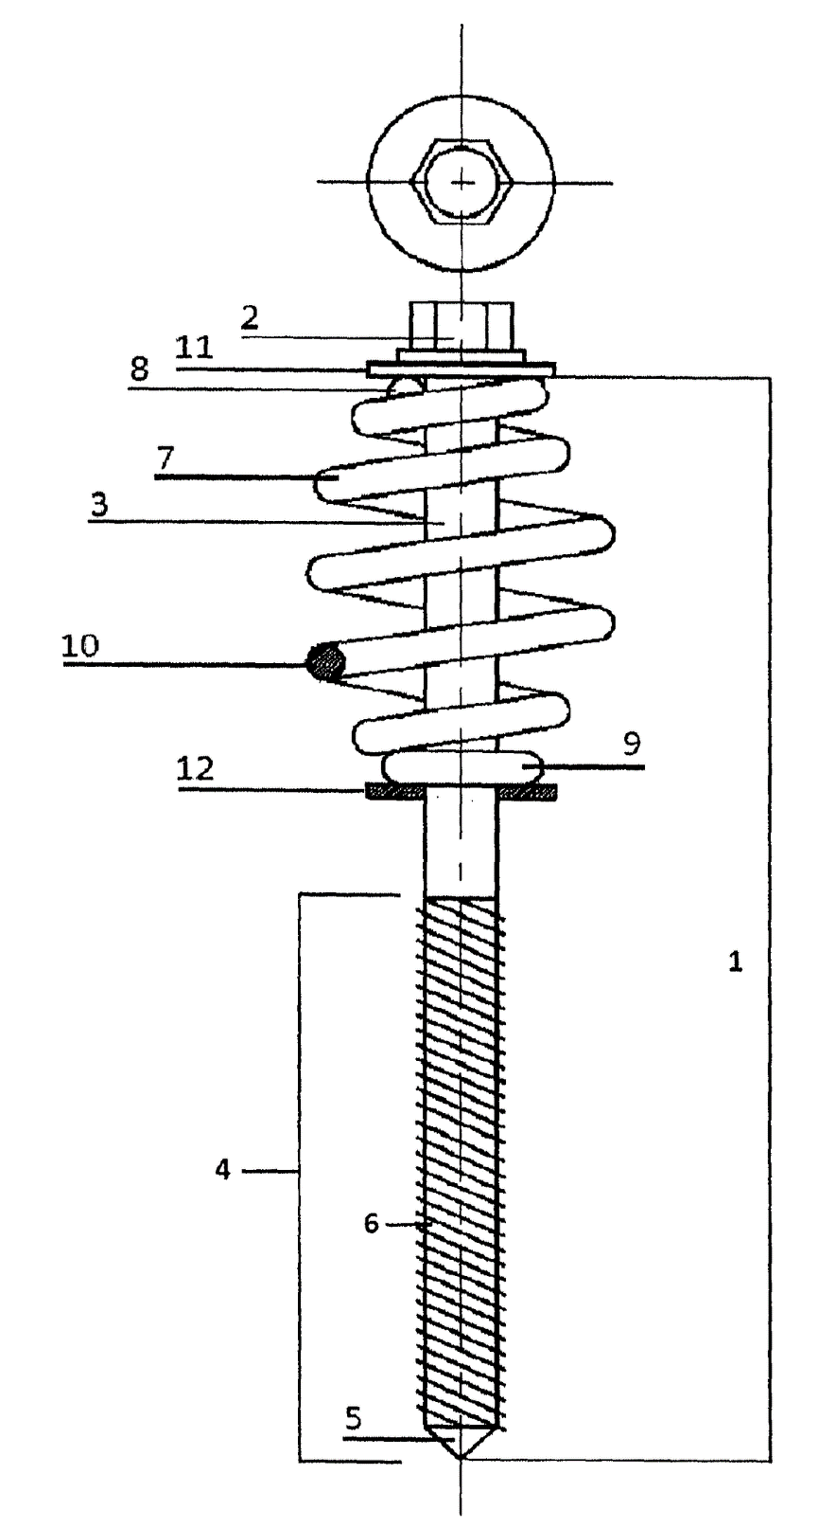
Реферат
Полезная модель относится к области строительства, более конкретно к изготовлению различными методами соединительных крепежных элементов, в частности метизов сложной формы, которые могут найти применение в различных областях техники, в частности в строительстве при соединении частей деревянных конструкций между собой.
Крепежный элемент для соединения элементов деревянных конструкций включает в себя стержень с неразъемной головкой, выполненный из двух неразрывно связанных между собой верхней и нижней цилиндрических частей, с выполнением на последней резьбы, при этом на верхней цилиндрической части стержня соосно его вертикальной оси размещен нанизанный на стержень с возможностью осевого перемещения распорный элемент в продольном сечении в виде бочкообразной фасонной пружины с переменным диаметром, оба торца которой выполнены с меньшим диаметром, чем диаметр в ее срединной части, где он является максимальным, при этом верхний опорный виток пружины взаимодействует с тарельчатой шайбой, неразъемно установленной под головкой крепежного элемента, а нижний опорный виток пружины взаимодействует со второй тарельчатой шайбой, жестко установленной на верхней цилиндрической части стержня.
Техническим результатом, на достижение которого направлено настоящее техническое решение, является уменьшение образования трещин между скрепляемыми элементами конструкции, возникающих вследствие усадки и линейных деформаций, за счет увеличения коэффициента жесткости при использовании данного крепежного узла, а так же, как следствие, упрощение монтажа.

Формула изобретения
1. Крепежный элемент для соединения элементов деревянных конструкций, характеризующийся тем, что включает в себя стержень с неразъемной головкой, выполненный из двух неразрывно связанных между собой верхней и нижней цилиндрических частей, с выполнением на последней резьбы, при этом на верхней цилиндрической части стержня соосно его вертикальной оси размещен нанизанный на стержень с возможностью осевого перемещения распорный элемент в продольном сечении в виде бочкообразной фасонной пружины с переменным диаметром, оба торца которой выполнены с меньшим диаметром, чем диаметр в ее срединной части, где он является максимальным, при этом верхний опорный виток пружины взаимодействует с тарельчатой шайбой, неразъемно установленной под головкой крепежного элемента, а нижний опорный виток пружины взаимодействует со второй тарельчатой шайбой, жестко установленной на верхней цилиндрической части стержня.
2. Элемент по п. 1, характеризующийся тем, что диаметры верхнего и нижнего опорных витков пружины равны.
3. Элемент по любому из пп. 1, 2 характеризующийся тем, что диаметр срединной части составляет 2÷3 диаметра торцевых опорных витков.
4. Элемент по п. 1, характеризующийся тем, что диаметры верхнего и нижнего опорных витков пружины различны.
5. Элемент по п. 1, характеризующийся тем, что на нижней цилиндрической части выполнена резьба, имеющая угол при вершине 45°±3°, со средним шагом и углом наклона витков по отношению к вертикальной оси стержня 45°÷50°, при этом резьба выполнена минимум на 1/2 общей длины стержня.
6. Элемент по п. 1, характеризующийся тем, что диаметры обеих тарельчатых шайб больше, чем диаметры соответствующих торцевых витков пружины.
7. Элемент по п. 1, характеризующийся тем, что обе тарельчатые шайбы выполнены с кольцевой отбортовкой, причем отбортовка выполнена по внешнему диаметру шайб.
8. Элемент по п. 1, характеризующийся тем, что обе тарельчатые шайбы выполнены с кольцевой отбортовкой, причем отбортовка выполнена на поверхности шайб в месте опирания верхнего и нижнего опорных витков пружины, соответственно, при этом отбортовка отстоит от внешнего соответствующего опорного витка с зазором 3÷5 мм, способствующей свободной посадки витков на шайбу.

Описание
Область техники
Полезная модель относится к области строительства, более конкретно к изготовлению различными методами соединительных крепежных элементов, в частности метизов сложной формы, которые могут найти применение в различных областях техники, в частности в строительстве при соединении частей деревянных конструкций между собой.
Уровень техники
В процессе строительства деревянного строения, необходимо качественно, без зазоров, щелей между рядами, смонтировать силовую конструкцию из комплекта деревянных деталей из бруса, бревна или просто строганной балки. В строительстве известно применение различных крепежных элементов для соединения конструкций зданий и/или сооружений. В частности, при возведении стеновых конструкций деревянных зданий из обычного, профилированного или клееного бруса, для соединения бруса между собой по высоте применяют такие соединительные элементы, как деревянные нагели, гвозди длиной 300 мм, скобы, металлические резьбовые шпильки, или сборка элементов без каких-либо скрепляющих деревянные детали элементов.
Применение упомянутых способов сборки деталей оставляют конструкцию в «свободном» состоянии. Заложенные природой в древесину силы, проявляясь, не находя на своем пути препятствий, образуют различные деформации в виде зазоров, щелей и далее трещин усушки, через которые влага проникает в место размещения прокладки, да и в целом строение теряет герметичность и энергоэффективность. Стены деревянного дома так и не став герметичными, увеличивая теплопроводность, теряют тепло сбережение и свойственную им долговечность.
Известно быстроразъемное соединение, содержащее стержень с головкой и пружиной, размещенной на стержне с возможностью взаимодействия одним торцом с головкой, и откидной стопор, установленный в пазу хвостовика стержня, при этом пружина выполнена винтовой конической, взаимодействующей с головкой стержня посредством витка наименьшего диаметра, при этом на стержне выполнена кольцевая проточка, куда частично утоплен указанный виток пружины, а каждый внутренний диаметр последующего витка пружины имеет размер, превышающий наружный диаметр соседнего меньшего витка (см. патент RU 2125189 С1, 20.01.1999).
Известно быстроразъемное соединение, содержащее болт с головкой, шайбу, с прикрепленной к ее нижней поверхностью конической пружиной, другой конец которой взаимодействует с упорной шайбой (см., заявка JPH 10318238 А, 02.12.1998).
Известен способ изготовления деревянных домов, строений, сооружений из деталей, при котором в деревянной детали, расположенной сверху, высверливают посадочное место, устанавливают в него крепежный узел и стягивают детали, при этом изготовление строения начинают со скрепления угла, скрепляют деревянные детали пружинным крепежным узлом, устанавливают угловой пружинный крепежный узел в посадочное место, высверленное соосно оси углового соединения стен строения, вворачивают его до выхода резьбовой части из верхней детали строения и вхождения в нижнюю деталь строения, стягивают верхнюю и нижнюю детали до полного сжатия пружины, до устранения зазора в межвенцовом посадочном месте, зажимая при этом деталь одной стены между двумя деталями другой стены; после установки на одну и другую стены очередных деталей высверливают в каждой из них посадочные места, смещая ось последних от осевой линии углового соединения стен строения по длине каждой детали для размещения смещенных крепежных узлов, которые соединяют очередную пару деталей одной стены (см., патент RU 2399729 С1, 20.09.2010).
Известен анкер, содержащий стержень с резьбовым хвостовиком и установленный на нем упругий распорный элемент с переменным диаметром в продольном сечении и максимальным диаметром между торцами, при этом распорный элемент выполнен в виде проволочной пружины с количеством витков не менее трех или набора разрезных колец, при этом максимальный наружный диаметр распорного элемента превышает минимальный внутренний диаметр не менее чем на 1 и менее чем на 2 диаметра проволоки (см., a.c. SU 1642122, 15.04.1990).
Наиболее близким по своей сущности и достигаемому техническому результату выбран крепежный элемент для соединения элементов деревянных конструкций, который включает в себя стержень с неразъемной головкой, выполненный из двух неразрывно связанных между собой верхней цилиндрической и нижней цилиндрической частей, с выполнением на последней резьбы, при этом на верхней цилиндрической части стержня соосно размещены нанизанные на него с возможностью осевого перемещения коническая пружина, контактирующая витком с наименьшим диаметром с нижней поверхностью головки стержня, и нижний упорный элемент, выполненный с возможностью опирания на него витка пружины с наибольшим диаметром, и представляющий собой шайбу с кольцевым вертикальным буртиком, выполненным по наружному контуру шайбы, с образованием полости между центральным отверстием шайбы и буртиком (см. патент RU 180024 U1, 30.05.2018).
Раскрытие полезной модели
Технической проблемой, на решение которой направлено предлагаемое техническое решение, является создание крепежного узла, обеспечивающего простоту монтажа деталей деревянных конструкций, в том числе имеющих различные дефекты, такие как линейные деформации, и обеспечивающего постоянно-принудительную усадку строения, исключающего линейные деформации деталей деревянных конструкций в ходе усадки.
Поставленная проблема решается за счет того, что крепежный элемент для соединения элементов деревянных конструкций, согласно полезной модели, включает в себя стержень с неразъемной головкой, выполненный из двух неразрывно связанных между собой верхней и нижней цилиндрических частей, с выполнением на последней резьбы, при этом на верхней цилиндрической части стержня соосно его вертикальной оси размещен нанизанный на стержень с возможностью осевого перемещения распорный элемент в продольном сечении в виде бочкообразной фасонной пружины с переменным диаметром, оба торца которой выполнены с меньшим диаметром, чем диаметр в ее срединной части, где он является максимальным, при этом верхний опорный виток пружины взаимодействует с тарельчатой шайбой, неразъемно установленной под головкой крепежного элемента, а нижний опорный виток пружины взаимодействует со второй тарельчатой шайбой, жестко установленной на верхней цилиндрической части стержня.
Диаметры верхнего и нижнего опорных витков пружины равны.
При этом предпочтительно, чтобы диаметр срединной части составлял 2÷3 диаметра торцевых опорных витков.
В другом варианте полезной модели диаметры верхнего и нижнего опорных витков пружины различны.
На нижней цилиндрической части выполнена резьба, имеющая угол при вершине 45°±3°, со средним шагом и углом наклона витков по отношению к вертикальной оси стержня 45°÷50°, при этом резьба выполнена минимум на 1/2 общей длины стержня.
Наиболее предпочтительно, чтобы диаметры обеих тарельчатых шайб превышали диаметры соответствующих торцевых витков пружины.
В частном случае обе тарельчатые шайбы выполнены с кольцевой отбортовкой, причем отбортовка выполнена по внешнему диаметру шайб.
В другом частном случае выполнения обе тарельчатые шайбы выполнены с кольцевой отбортовкой, причем отбортовка выполнена на поверхности шайб в месте опирания верхнего и нижнего опорных витков пружины, соответственно, при этом отбортовка отстоит от внешнего соответствующего опорного витка с зазором 3÷5 мм, способствующей свободной посадки витков на шайбу.
Техническим результатом, на достижение которого направлено настоящее техническое решение, является уменьшение образование трещин между скрепляемыми элементами конструкции, возникающих вследствие усадки и линейных деформаций, за счет увеличения коэффициента жесткости при использовании данного крепежного узла, а так же, как следствие, упрощение монтажа.
Краткое описание чертежей
На фиг. 1 изображен общий вид крепежного элемента в сборе.
Осуществление полезной модели
Заявленное устройство предназначено для сборки деревянных строений из любого вида стенового материала, от бревна различного вида обработки, до массивного или клееного бруса. Благодаря наличию в своей конструкции болта, который мгновенно устраняет зазоры между деталями, так как при вворачивании с огромным усилием прижимает детали друг к другу.
Крепежный элемент, по сути, представляет собой крепежный узел, выполненный в виде стержня 1, представляющий собой стальной болт с неразъемной головкой 2, выполненный из двух неразрывно связанных между собой верхней 3 цилиндрической и нижней цилиндрической 4 частей.
Длина нижней части 4 выполнена больше (100-320 мм), чем длина верхней цилиндрической части 3 (40-90 мм), при равных диаметрах этих частей.
На нижней части 4 выполнен конусный наконечник 5, с которого начинается резьба 6, имеющая угол при вершине 45°±3°, со средним шагом и углом наклона витков по отношению к вертикальной оси стержня 45°÷50°, при этом резьба выполнена на 2/3 длине нижней цилиндрической части. При этом понятие «средний шаг» резьбы понятен специалисту, и имеется в ГОСТ, согласно которому резьба бывает с мелким, средним и частым шагом витков.
Выполнение резьбы с приведенным углом при вершине является оптимальным для соединения именно деревянных поверхностей, где не требуется повышенная жесткость витков, как, например, при соединении металлических или бетонных частей, где угол при вершине составляет 60°. Диапазон угла наклона витков резьбы по отношению к вертикальной стержня также выбран из соображения соединения именно деревянных частей, поскольку обеспечивается более легкий заход крепежного элемента в тело соединяемы частей конструкции. При меньшем угле резко снижается соединительная способность крепежа, а при большем значении увеличивается трудоемкость монтажа.
На верхней цилиндрической части 3 стального стержня 1 соосно последнему, установлен нанизанный на стержень распорный элемент в виде бочкообразной фасонной пружины 7 с переменным диаметром.
Пружина 7 выполнена таким образом, что ее торцы (верхний и нижний опорные витки, соответственно) 8 и 9 выполнены с меньшим диаметром, чем диаметр пружины в ее срединной части 10, где он является максимальным.
Верхний опорный виток 8 пружины 7, взаимодействует с шайбой 11, установленной под головкой 2 крепежного элемента.
Нижний опорный виток 9 пружины 7 взаимодействует со второй шайбой 12, установленной на верхней цилиндрической части 3 стержня 1.
Обе шайбы 11 и 12 нанизаны на стержень 1 с обеих сторон пружины, находясь на опорных витках пружины 7, с целью устранения сопротивления всех деталей конструкции между собой в момент установки крепежного элемента, так как все детали вращаются между собой, оказывая нарастающее сопротивление.
Головка 2 выполнена с наружными гранями под установочный ключ размером 14-17 мм.
По сравнению с наиболее близким аналогом, где использована коническая пружина сжатия, которая помимо многолетней постоянной работы по стягиванию деревянных деталей между собой показывала значительное сжимающее ряды усилие в точке монтажа, не давая тем самым образовываться зазорам между рядами, по причине деформаций деревянных деталей в процессе усушки древесины, а также не подвергалась разрушению на момент монтажа, новая конструкция крепления с бочкообразной фасонной пружиной сжатия дает дополнительные преимущества, а именно:
увеличение силы сжатия в 2 раза, по причине 2-х конусов фасонной пружины бочкообразной формы, в тех же габаритных размерах пружины;
дополнительная фиксация самой пружины на стержне шурупа за счет наличия 2-х опорных витков в ее конструкции зауженной формы, что гарантированно предотвращает сдвиг пружины в момент вворачивания шурупа в тело деревянной детали;
за счет геометрии пружины можно перейти на более увеличенное сечение проволоки в тех же габаритных размерах, что добавит силу сжатия пружины и будет сильнее стягивать детали между собой, расширяя границы применения пружинного узла в работе с деревянными деталями более крупных сечений, что раньше было не возможным.
Кроме того, по причине того, что пружина сжатия цилиндрической формы, при ее монтаже требует к установке соблюдения некоторых неотъемлемых требований: обеспечение перпендикулярности по отношению к устанавливаемой поверхности (если нет направляющей втулки), в противном случае болт (шуруп) сам является направляющим элементом и направляет ось установки крепежа в целом, в том направлении, в котором работник сверлил установочное отверстие, что приводит к деформации пружины цилиндрической формы или попросту потере устойчивости, выраженной в виде изгибаний пружины от дополнительного момента при ее сжатии. При перегрузке может произойти выпячивание витков, так называемая форма потери устойчивости. Когда витки сомкнулись, и дальнейшая приложенная нагрузка на основании закона об изменении объема будет стараться выпячивать витки в радиальном направлении, что ведет к потере жесткости пружины и, соответственно, ее применение теряет эффективность.
В частном варианте выполнения, обе шайбы 11, 12 могут быть выполнены с кольцевой отбортовкой для сохранения формы пружины при больших изгибных нагрузках. Причем отбортовка может быть выполнена как по внешнему диаметру шайбы, так и на поверхности шайб в месте опирания верхнего 8 и нижнего 9 опорных витков пружины. Причем в последнем случае отбортовка будет отстоять от внешнего соответствующего опорного витка с набольшим зазором, способствующей свободной посадки витков на шайбу. Величина зазора 3÷5 мм.
Для решения такого рода нюанса, и внедрена фасонная пружина бочкообразной формы, которая способна лучше работать при значительных смещениях оси установки, более того увеличен диаметр проволоки, с 4 мм, до 5, 6 мм, что увеличивает силу сжатия.
В процессе эксплуатации строений, построенных с применением «Пружинных узлов», в конструкции которых применены пружины конической формы из проволоки от 4 до 5 мм, все же имеют место быть различного вида коробления и деформации деревянных деталей, что подтверждает, что силы сжатия конических пружин не достаточно и требуется увеличение жесткости пружины, что однозначно приведет к лучшему результату.
В заключении можно сделать обобщающий вывод в качестве явного преимущества фасонной пружины бочкообразной формы:
более высокий коэффициент жесткости, до 50%,
исключена потеря устойчивости из-за перекоса пружины при не перпендикулярной по отношению к основанию установке или перегрузке при затягивании крепежа,
меньшая габаритная высота при полном сжатии, под нагрузкой, так как витки почти входят один в другой.
В данной конструкции, требуется установка верхней упорной шайбы, так как головка шурупа в момент его вворачивания оказывает спирально-направленную нагрузку на пружину сжатия, что часто приводит к разрушению верхнего опорного витка. Установленная шайба работает здесь как подшипник скольжения и предотвращает разрушение пружины; исключена перегрузка пружины; меньшая трудоемкость при производстве крепежа.

Аналог №: | 3
Патент №: | RU 205948 U1
Дата приоритета: | 22.06.2020
Название разработки: | Крепежный узел для соединения элементов строительных конструкций
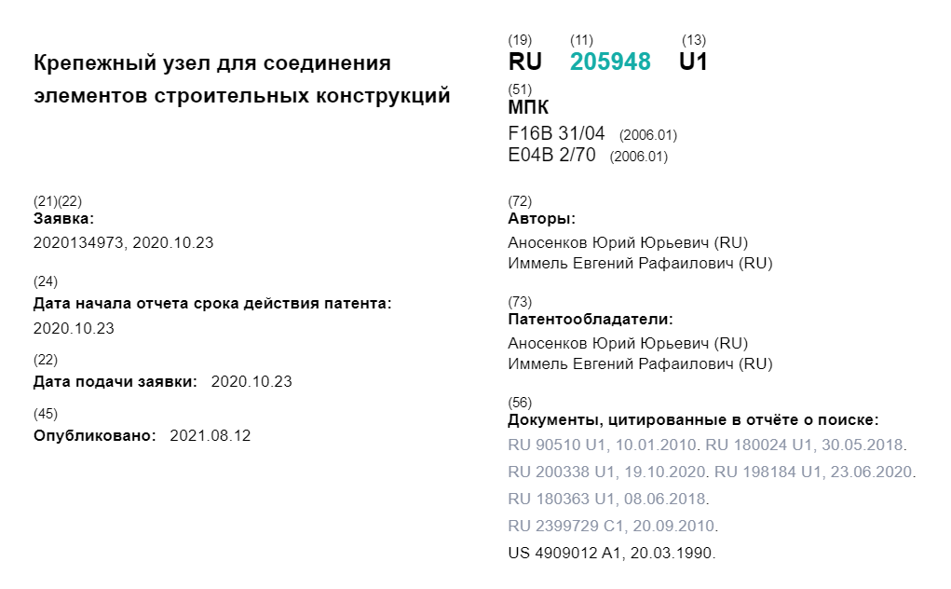
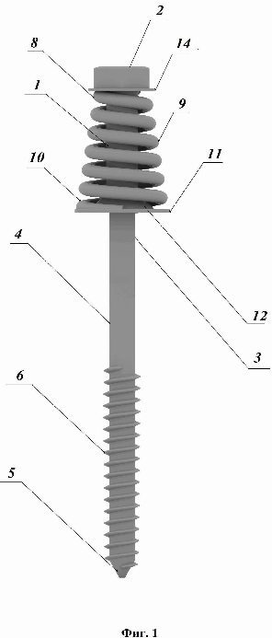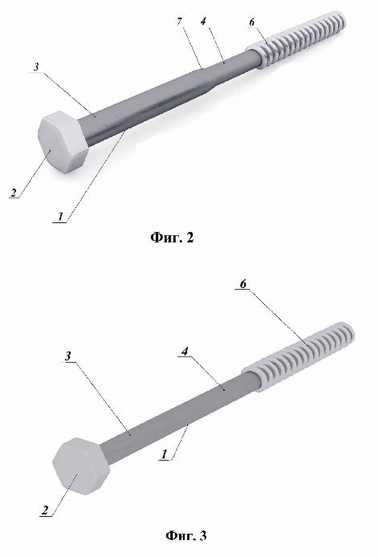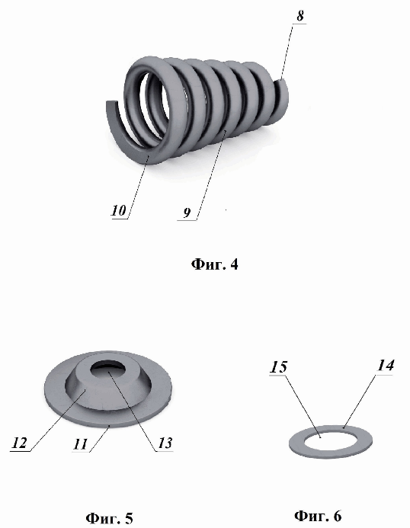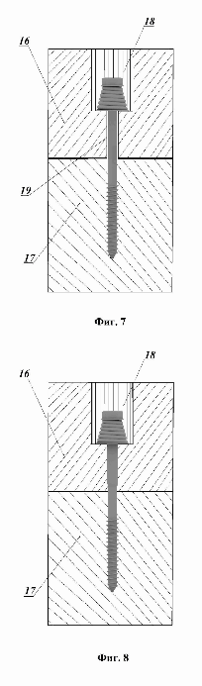

Реферат

Полезная модель относится к области строительства и может быть использована для сборки конструкций из дерева (бруса, бревна) и других строительных материалов, обладающих возможностью незначительной деформации, линейных и пространственных смещений и изменения объема/плотности в зависимости от времени и условий окружающей среды.
Задача повышения качества соединения, получения возможности увеличения прижимного усилия, а также исключения повреждений пружины решается крепежным узлом для соединения элементов строительных конструкций, включающим цилиндрический стержень с головкой, ограненной под ключ, состоящий из верхней и нижней частей, с выполнением на нижней части конусного наконечника и резьбы, последовательно нанизанные на цилиндрический стержень коническую пружину, упирающуюся меньшим витком в ограненную под ключ головку стержня, и нижний упорный элемент в виде шайбы с центральным отверстием, на который опирается больший виток конической пружины, при этом шайба с центральным отверстием имеет форму перевернутой вверх дном тарелки. Коническая пружина может иметь левую навивку витков, а между головкой стержня, ограненной под ключ, и меньшим витком пружины может дополнительно устанавливаться плоская шайба с центральным отверстием.
Техническими результатами являются повышение точности осевого позиционирования конусной пружины, обеспечение возможности увеличения ее прижимного усилия, исключение смещения витков пружины при сжатии. Для использования соединения элементов меньшей плотности, а также упрощения монтажа, может использоваться стержень, в котором нижняя цилиндрическая часть стержня выполнена меньшего диаметра, чем верхняя цилиндрическая часть, при этом зона сопряжения между этими частями выполнена конической.

Формула изобретения
1. Крепежный узел для соединения элементов строительных конструкций, включающий цилиндрический стержень с головкой, ограненной под ключ, состоящий из верхней и нижней частей, с выполнением на нижней части конусного наконечника и резьбы, последовательно нанизанные на цилиндрический стержень коническую пружину, упирающуюся меньшим витком в ограненную под ключ головку стержня, и нижний упорный элемент в виде шайбы с центральным отверстием, на который опирается больший виток конической пружины, отличающийся тем, что шайба с центральным отверстием имеет форму перевернутой вверх дном тарелки.
2. Крепежный узел по п. 1, отличающийся тем, что коническая пружина имеет левую навивку.
3. Крепежный узел по п. 1, отличающийся тем, что головка, ограненная под ключ, имеет круглое основание.
4. Крепежный узел по п. 1, отличающийся тем, что на цилиндрический стержень между ограненной под ключ головкой стержня и меньшим витком конической пружины дополнительно установлена плоская шайба с центральным отверстием.
5. Крепежный узел по п. 1, отличающийся тем, что нижняя цилиндрическая часть стержня выполнена меньшего диаметра, чем верхняя цилиндрическая часть, при этом зона сопряжения между этими частями выполнена конической.

Описание
Полезная модель относится к области строительства и может быть использована для сборки конструкций из дерева (бруса, бревна) и других строительных материалов, обладающих возможностью незначительной деформации, линейных и пространственных смещений и изменения объема/плотности в зависимости от времени и условий окружающей среды.
Из уровня техники известен крепежный узел для сборки деревянных строений и конструкций, содержащий головку с гранями по ключ, стержень с резьбой на наружной цилиндрической поверхности, упорные элементы и пружину, в котором головка с гранями под ключ соединена со стержнем неразъемно, между головкой и резьбой, расположенной на противоположном от головки конце стержня, на гладкой части стержня соосно размещены нанизанные на него с возможностью осевого перемещения верхний и нижний упорные элементы и пружина, расположенная между ними. (Патент РФ №90510 на полезную модель "Крепежный узел для сборки деревянных строений и конструкций", МПК (2006.01) F16B 31/04, опубл. 10.01.2010, Бюлл. №1). Данный узел обеспечивает значительное уменьшение образования трещин между скрепляемыми элементами конструкции, возникающих вследствие усадки и линейных деформаций, за счет увеличения коэффициента жесткости. Однако использование цилиндрической пружины, а также стандартных плоских упорных шайб зачастую приводит к потере устойчивости узла, возможности перекосов пружины относительно общей оси, снижению качества сборки и увеличению затрат за счет замены частей узла или смены его позиции.
Недостатки данного крепежного узла частично были устранены крепежным элементом для соединения элементов деревянных конструкций, включающим стержень с неразъемной головкой, при этом на верхней цилиндрической части стержня соосно размещены нанизанные на него с возможностью осевого перемещения коническая пружина, контактирующая витком с наименьшим диаметром с нижней поверхностью головки стержня, и нижний упорный элемент, выполненный с возможностью опирания на него витка пружины с наибольшим диаметром, и представляющий собой шайбу с кольцевым вертикальным буртиком, выполненным по наружному контуру шайбы, с образованием полости между центральным отверстием шайбы и буртиком. (Патент РФ №180024 на полезную модель "Крепежный элемент для соединения элементов деревянных конструкций", МПК (2006.01) F16B 31/00, опубл. 30.05.2018, Бюлл. №16). В качестве стержня с головкой может быть использован стальной болт, а головка может быть выполнена с наружными гранями под ключ. Ряд конструктивных решений данного крепежного элемента направлен на улучшение качества крепежа и позиционирования, например, нижняя цилиндрическая часть выполнена меньшего диаметра, чем верхняя цилиндрическая часть, при этом зона сопряжения между этими частями выполнена конической, а также то, что нижняя цилиндрическая часть может быть выполнена с конусным наконечником.
Использование конической пружины, в которой при сжатии каждый последующий виток частично размещается в предыдущем, не полностью решило проблему перекоса оси крепежного узла при его закручивании в древесину. Конструкция нижнего упорного элемента по-прежнему не позволяет четко позиционировать пружину по оси стержня, кольцевой вертикальный буртик ограничивает полное "раскрытие" нижнего витка пружины для более плотной укладки всех витков, требует точного соответствия диаметров нижнего витка пружины и шайбы, не позволяет, при необходимости, увеличивать количество витков пружины для увеличения жесткости всего элемента. Кроме того, экспериментально установлено, что витки пружины, изготовленной стандартно, с правой навивкой, то есть навитой с увеличением диаметра витков сверху вниз по часовой стрелке, в процессе кручения и перегрузке по-прежнему могут смещаться друг относительно друга, выпирать радиально и выходить за пределы предыдущего витка, что приводит к замене пружины.
Технической проблемой, на решение которой направлена предлагаемая полезная модель, является увеличенные время и трудозатраты на соединение деревянных конструкций крепежным узлом, снижение качества соединения за счет нарушения позиционирования пружины относительно оси стержня, отсутствия возможности увеличения прижимного усилия, а также вероятного повреждения пружины при установке узла.
Проблема решается крепежным узлом для соединения элементов строительных конструкций, включающим цилиндрический стержень с головкой, ограненной под ключ, состоящий из верхней и нижней частей, с выполнением на нижней части конусного наконечника и резьбы, последовательно нанизанные на цилиндрический стержень коническую пружину, упирающуюся меньшим витком в ограненную под ключ головку стержня, и нижний упорный элемент в виде шайбы с центральным отверстием, на который опирается больший виток конической пружины, в котором шайба с центральным отверстием имеет форму перевернутой вверх дном тарелки.
Коническая пружина может иметь левую навивку витков, а между головкой стержня, ограненной под ключ, и меньшим витком пружины может дополнительно устанавливаться плоская шайба с центральным отверстием. Нижняя цилиндрическая часть стержня может быть выполнена меньшего диаметра, чем верхняя цилиндрическая часть, при этом зона сопряжения между этими частями имеет форму конуса.
Техническим результатом, получаемым при использовании конструкции, является повышение точности осевого позиционирования конической пружины, обеспечение возможности увеличения ее прижимного усилия за счет применения шайбы в форме тарелки. Дополнительными результатами являются исключение смещения витков конической пружины при сжатии за счет использования конической пружины с левой навивкой, а дополнительная плоская шайба под шестигранной головкой обеспечивает снижение сил трения при завинчивании и направленность нагрузки по центральной оси крепежного узла. Для использования соединения элементов меньшей плотности, а также упрощения монтажа может использоваться стержень, в котором нижняя цилиндрическая часть стержня выполнена меньшего диаметра, чем верхняя цилиндрическая часть, при этом зона сопряжения между этими частями выполнена конической.
Сущность полезной модели поясняется чертежами, которые для наглядности выполнены в трехмерном формате. На фиг. 1 изображен крепежный узел в сборе, на фиг. 2 и фиг. 3 - варианты выполнения цилиндрического стержня, фиг. 4 - коническая пружина, фиг. 5 - шайба в форме тарелки, фиг. 6 - плоская шайба, фиг. 7 и фиг. 8 - варианты установки крепежного узла.
Цилиндрический стержень 1, состоит из головки 2, ограненной под ключ, верхней части 3, нижней части 4, на которой выполнен конусный наконечник 5 и нанесена резьба 6, при разных диаметрах частей 3 и 4 зона сопряжения 7 верхней и нижней частей стержня 1 выполнена конической. В головку 2 витком меньшего диаметра 8 упирается нанизанная на стержень 1 коническая пружина 9, виток большего диаметра 10 которой опирается на шайбу 11 в форме тарелки, установленной вверх дном 12 через центральное отверстие 13 в дне 12 на стержне 1.
Коническая пружина 9 показана выполненной с левой навивкой, при которой увеличение диаметра витков от верхнего до нижнего витка происходит против часовой стрелки. Для увеличения сил трения при закручивании крепежного узла крайние поверхности контакта витков 8 и 10 конической пружины 9 выполнены плоскими, например, шлифованием.
В случае, когда головка 2, ограненная под ключ, выполнена не имеющей основания круглой формы, между витком меньшего диаметра 8 и головкой 2 стержня 1 установлена плоская шайба 14 с центральным отверстием 15.
Собирается, устанавливается и работает крепежный узел следующим образом. Для соединения элементов 16 и 17, в присоединяемом элементе 16, как правило, подготавливается углубление 18, в центре которого, соосно стенкам углубления, высверливается сквозной канал 19, в который устанавливается центральный стержень 1 с последовательно нанизанными на него плоской шайбой 14 (по необходимости), конической пружиной 9 и шайбой 11. Размер диаметра углубления 18 должен с небольшим запасом превышать диаметр шайбы 11 для свободного раскрытия витка 10 конической пружины 9. Сквозной канал 19 выполняется диаметром, соответствующим общему диаметру верхней 3 и нижней части 4 стержня 1, либо с небольшим запасом. В этом случае исключается плотное зажатие верхней части 3 стержня 1 материалом присоединяемого элемента 16 и прижимное усилие конической пружины 9 осуществляется в полной мере на протяжении всего времени работы соединения. Конусный наконечник 5 облегчает заход первых витков резьбы 6 в материал элемента 17.
В случае, когда материал соединяемых элементов имеет невысокую плотность и вероятность зажатия им верхней части 3 стержня 1 невелика, используется центральный стержень 1, в котором верхняя часть 3 имеет больший диаметр, чем нижняя часть 4. Зона сопряжения 7 между ними выполнена конусной для упрощения входа стержня 1 в материал элемента 16 при завинчивании. Такой вариант выполнения центрального стержня 1 технологичен в изготовлении и позволяет устанавливать крепежный узел, не подготавливая сквозной канал 19 в присоединяемом элементе 17.
В процессе закручивания резьбы 6 в материал элемента 17 с помощью инструмента (шуруповерта), вращающего головку 2 стержня 1, нижний виток 10, не встречая ограничения, в полной мере разворачивается по краям тарелки шайбы 11 до плотного сжатия меж собой всех витков конической пружины 9. При этом, с помощью дна 12 шайбы 11, происходит дополнительное центрирование нижних витков конической пружины 9, поскольку они, укладываясь один на другой, повторяют своими внутренними поверхностями трапециевидную форму поверхности дна 12 шайбы 11, исключая возможность смещения относительно оси стержня 1.
Левая навивка конической пружины 9, при вращении стержня 1 стандартно, по часовой стрелке, способствует последовательной укладке витков один на другой, не смещая их друг относительно друга, тем самым исключает их отбраковку.
В случае, когда шестигранная головка 2 стержня 1 выполнена без основания круглой формы, применение плоской шайбы 14, в особенности, в сочетании с контактирующей с ней шлифованной поверхностью верхнего витка 8 конической пружины 9 способствует центрированию нагрузки по оси и облегчает скольжение головки 2 при монтаже крепежного узла.
Конструкция специальной шайбы 11 в виде перевернутой вверх дном тарелки повышает качество сборки за счет позиционирования узла по оси, позволяет увеличить прижимное усилие узла за счет увеличения количества витков. Левая навивка конической пружины 9 исключает отбраковку пружины и уменьшает трудозатраты на сборку. Варианты конструкции центрального стержня 1 позволяют использовать крепежный узел для соединения элементов из материалов различной плотности.

IV. АКТУАЛЬНОСТЬ И СУЩНОСТЬ РАЗРАБОТКИ

Произведение науки «Пружинный узел СилаВуд» представляет собой инновационный метод установки стопорного элемента, который эффективно препятствует перекручиванию витков и обеспечивает надежное сохранение компенсационных характеристик пружины. В этом методе применяется более длинная резьба, а также закрепление шайбы с использованием стопорного кольца. Кроме того, стержень шурупа имеет большую толщину, и на его конце выполнена специальная проточка для обеспечения более надежного крепления.

Стопорное кольцо
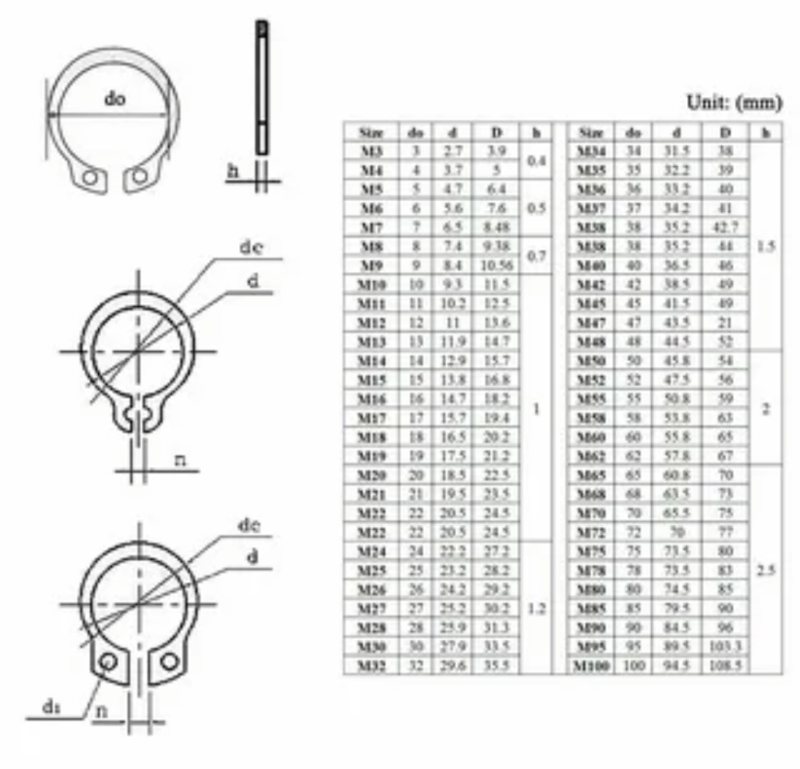
Крепежный узел имеет форму цилиндрического стержня, которая несъемно прикреплена и оборудована гранями под ключ. Стержень содержит резьбу, размещенную на противоположном конце от головки. Между головкой и резьбой стержня находятся два упорных элемента: верхний и нижний, которые нанизаны на стержень и могут перемещаться вдоль его оси. Оба упорных элемента имеют чашеобразную форму, которые эффективно удерживают концы пружины и предотвращают её выход за пределы упорных элементов. Это также предотвращает нежелательное сцепление пружины с волокнами древесины, что может возникнуть при свободном сжатии и разжатии пружины при сборке. Такие нежелательные явления могут потребовать излишних усилий при закручивании, что, в конечном итоге, может привести к поломке или деформации пружины, а также мешать её компенсационной функции при усадке и деформациях, вызванных климатическими изменениями в деревянных элементах и конструкциях.
Шуруп различных габаритов
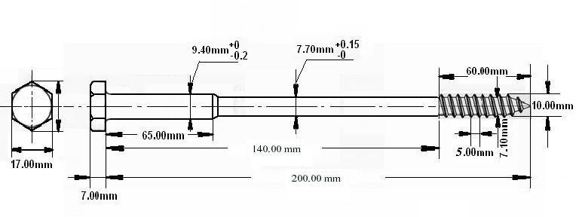

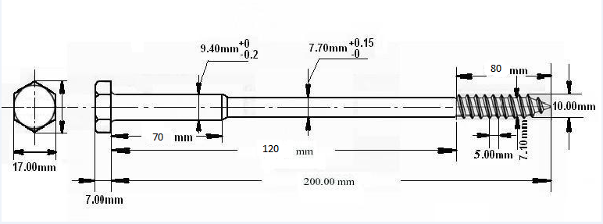
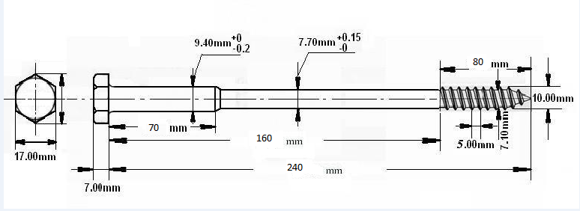
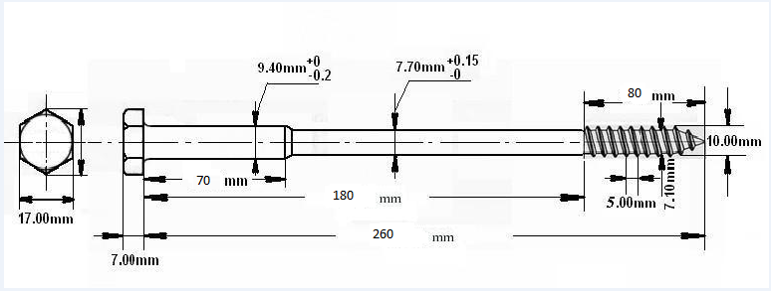
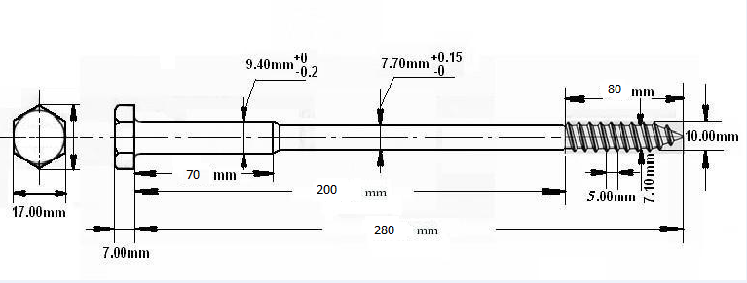

Пружина
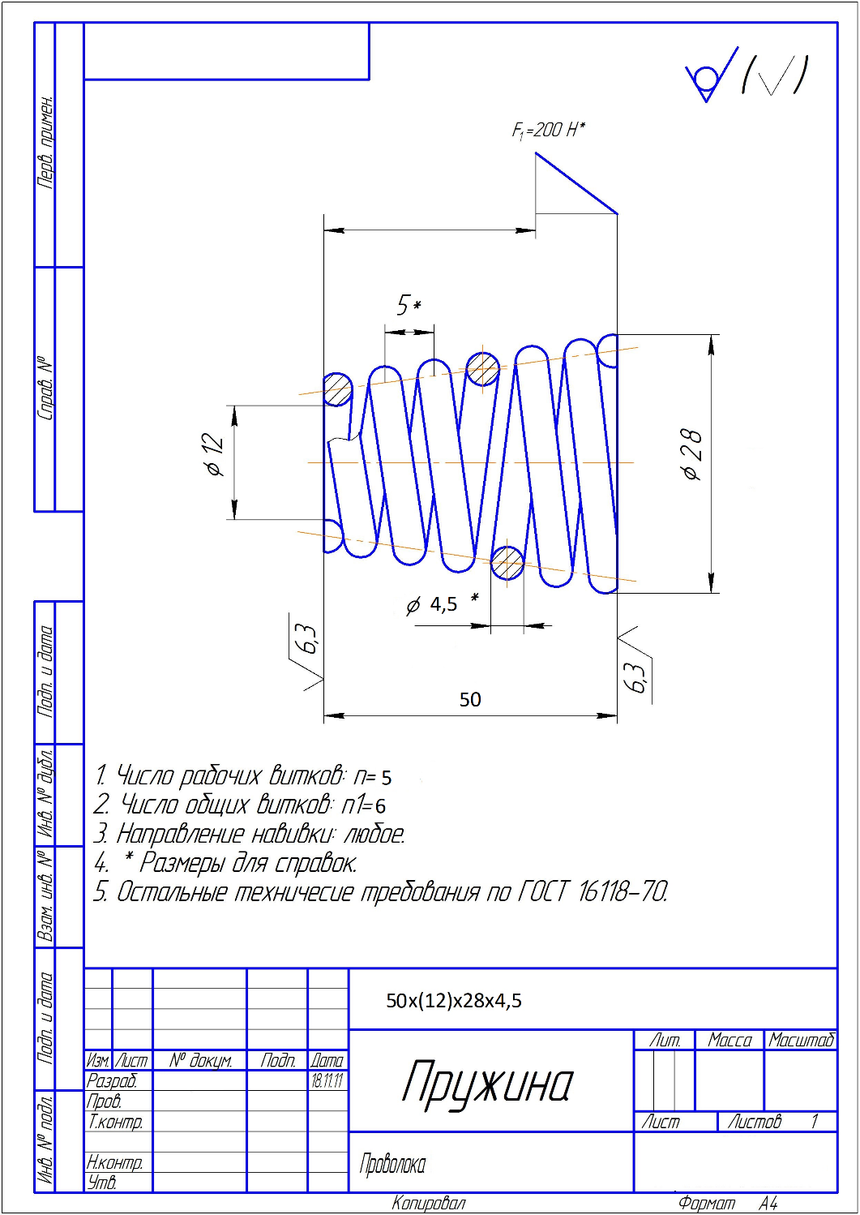
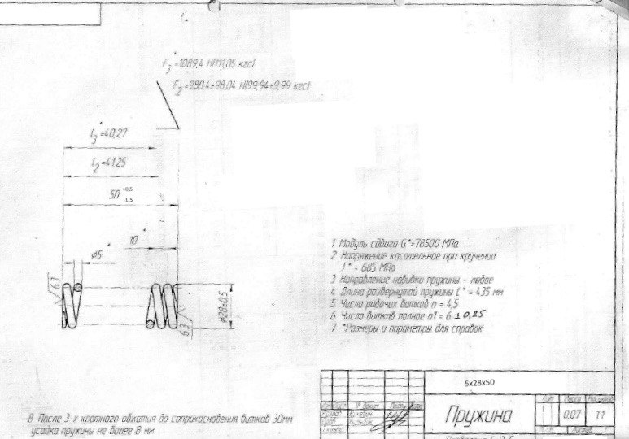
Пружинный узел, предназначенный для сборки деревянных строений и конструкций, применяется в сфере строительства и обладает широким спектром применения. Произведение науки «Пружинный узел СилаВуд» может быть использовано при сборке деревянных строений и конструкций. Его основной целью является обеспечение устойчивого давления между отдельными элементами конструкций в готовых строениях, которые могут быть изготовлены из различных типов деревянных материалов, таких как сухой клееный брус, оцилиндрованное бревно, цельный профилированный брус и подобные.
В строительстве деревянных домов способ, изложенный в произведении науки «Пружинный узел СилаВуд» работает за счет устранения зазора в межвенцовом посадочном месте. Эти зазоры могут возникать в результате усадки и деформаций, вызванных изменениями климатических условий, влияющими на деревянные элементы конструкций.
Область применения данного пружинного узла наиболее актуальна в случаях, когда долгосрочная усадка и непрерывные процессы расширения и сжатия древесины возникают вследствие климатических изменений. Этот крепежный элемент служит средством для поддержания необходимого давления между деревянными компонентами конструкции, минимизируя риск их разъединения или повреждения в результате усадки и деформаций, вызванных колебаниями температуры и влажности.
Применение пружинного узла особенно ценно при создании строительных объектов, таких как дома, бани, а также других деревянных сооружений, где необходима высокая устойчивость и долговечность. Он обеспечивает надежное соединение между элементами, способствуя сохранению целостности конструкции на протяжении многих лет эксплуатации.
Таким образом, пружинный узел для сборки деревянных строений и конструкций находит свое применение в строительной индустрии и представляет собой важный компонент, обеспечивающий стабильность и надежность деревянных конструкций в условиях климатических изменений и усадки древесины.
Исключительная усовершенствованность пружинного узла, выражается в важной детали – монтажной шайбе с центральным отверстием. Эта инновация представляет собой существенное дополнение к классической конструкции пружинного узла и открывает перед ним новые перспективы в области его использования.
Суть новаторского решения заключается в добавлении монтажной шайбы с центральным отверстием между ограненной под ключ головкой цилиндрического стержня и меньшим витком пружины. Этот элемент становится ключевой составной частью улучшенной конструкции пружинного узла, придавая ей дополнительную функциональность и эффективность.
Шайба монтажная
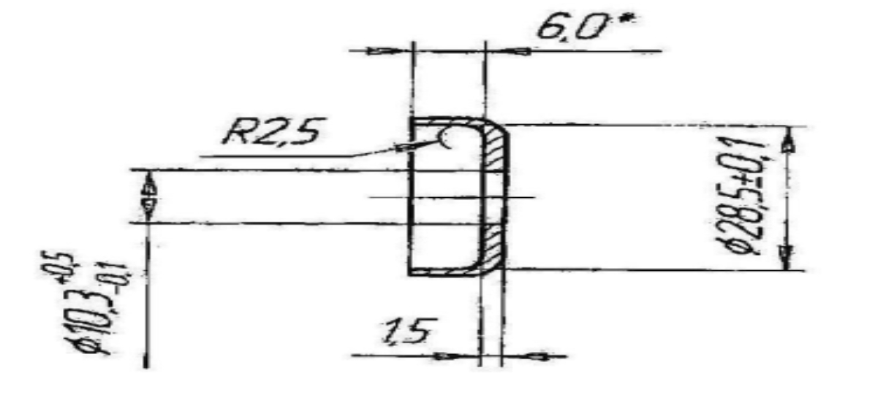
Использование монтажной шайбы принесло значительные выгоды. В первую очередь, она позволяет равномерно распределять нагрузку между головкой стержня и витками пружины. Это препятствует их перекручиванию и помогает поддерживать целостность и надежность соединения при монтаже и в процессе эксплуатации.
Кроме того, наличие центрального отверстия в монтажной шайбе облегчает прохождение стержня через нее, что значительно упрощает процесс монтажа пружинного узла в конструкции. Это экономит время и силы при сборке, что особенно ценно в условиях ограниченных сроков выполнения работ.
Однако наиболее значимым преимуществом новой конструкции является более надежное крепление конца пружины и предотвращение ее выхода за пределы упорных элементов. Это имеет фундаментальное значение для сохранения компенсационных свойств пружины и предотвращения возможных проблем, таких как ее разрыв или повреждение при сборке и в условиях колебаний климатических параметров.
Таким образом, внедрение монтажной шайбы с центральным отверстием в конструкцию пружинного узла представляет собой существенное нововведение, значительно повышающее его надежность и удобство в использовании. Это улучшение открывает новые возможности для оптимизации процессов сборки и обеспечения высокого качества конечных результатов в строительной индустрии и других областях, где применяются деревянные конструкции.
Крепежный узел демонстрирует заметные инновации и превосходство в сфере деревянного строительства. Его уникальные характеристики и функциональность сделали его неотъемлемой частью процесса сборки деревянных конструкций, и это имеет важное практическое значение.
Важной особенностью пружинного узла является специальная конструкция, представленная цилиндрическим стержнем и пружиной, которая при скреплении двух деревянных деталей внедряется в верхнюю деталь. Этот процесс выполняется без необходимости предварительно сверлить отверстие для резьбовой части стержня. Это существенно упрощает и ускоряет процедуру сборки, что важно в строительной сфере, где время играет ключевую роль.
Самым значимым аспектом усовершенствованной конструкции являются чашеобразные упорные элементы, которые играют важную роль в предотвращении излишних усилий при закручивании пружинного узла. Они предотвращают выход концов пружины за пределы стенок чашеобразных элементов, что также уменьшает риск их сцепления с волокнами древесины. Это важно, так как такие сцепления могут затруднить сборку и даже привести к поломке конструкции.
Кроме того, предохранительная втулка и ограничительная втулка внутри узла обеспечивают сохранение компенсаторных свойств пружины на всем протяжении срока службы деревянных строений. Это означает, что деревянные конструкции остаются надежными и стабильными даже при долгосрочной усадке и непрерывных изменениях в размерах и форме, вызванных климатическими факторами.
Таким образом, пружинный узел с монтажной шайбой и другими инновационными деталями представляет собой практически важное решение для современной строительной индустрии. Его усовершенствованная конструкция обеспечивает надежность, эффективность и долговечность деревянных конструкций в условиях постоянных климатических изменений, что делает его неотъемлемой частью современного строительства.
Функциональность представленного продукта является ключевым элементом его успешной реализации и применения в строительной сфере. Технический результат, достигнутый в данном проекте, имеет выдающееся значение и обуславливает его актуальность и важность.
Основной функциональный результат данного проекта заключается в обеспечении сохранения компенсаторных свойств пружины на протяжении всего срока службы деревянного строения. Это достигается благодаря специальной конструкции пружинного узла, которая включает в себя монтажную шайбу и чашеобразные упорные элементы. Важно отметить, что длина монтажной шайбы составляет менее высоты полностью разжатой пружины, но более высоты полностью сжатой пружины.
Данная уникальная конфигурация позволяет удерживать пружину в постоянном состоянии частичного сжатия, при этом избегая сцепления витков пружины с волокнами древесины внутри посадочного места. Таким образом, даже при долгосрочной усадке деревянных элементов конструкции и непрерывных изменениях размеров, вызванных климатическими факторами, пружинный узел сохраняет свои компенсаторные свойства и остается надежным средством поддержания давления между элементами конструкции.
Вышеупомянутая функциональность имеет высокое практическое значение в строительной индустрии. Во-первых, она обеспечивает долговечность и стабильность деревянных строений на протяжении всего их срока службы. Во-вторых, она устраняет необходимость в регулярной замене или обслуживании пружинного узла, что экономит ресурсы и упрощает управление деревянными конструкциями. Наконец, она способствует сохранению высокого качества строительных работ и предотвращает потенциальные проблемы, связанные с усадкой и деформациями, что в конечном итоге повышает уровень безопасности и эффективности строительных проектов.
Таким образом, функциональность данного продукта не только демонстрирует его техническое превосходство, но и подчеркивает его практическое значение и актуальность в современной строительной индустрии. Внедрение этой технологии позволит обеспечить надежность и долговечность деревянных строений в условиях изменяющегося климата, что является важным фактором для устойчивого развития строительной отрасли.

V. ЮРИДИЧЕСКИЕ ОСНОВАНИЯ

Экспертиза настоящего произведения науки проводилась с учетом следующих международных договоров и национальных нормативно-правовых актов:

- Бернская конвенция по охране литературных и художественных произведений от 9 сентября 1886 г., дополненная в Париже 4 мая 1896 г., пересмотренная в Берлине 13 ноября 1908г., дополненная в Берне 20 марта 1914г., и пересмотренная в Риме 2 июня 1928 г., в Брюсселе 26 июня 1948 г., в Стокгольме 14 июля 1967 г. и в Париже 24 июля 1971 г, измененная 28 сентября 1979 г.;

- Международный стандарт финансовой отчетности МСФО № 38 (IAS 38 Нематериальные активы);

- Гражданский Кодекс Российской Федерации Часть 4, от 18 декабря 2006 года № 230-ФЗ;

- Приказ Минфина России от 27.12.2007 № 153н "Об утверждении Положения по бухгалтерскому учету "Учет нематериальных активов" (ПБУ 14/2007)" (Зарегистрировано в Минюсте России 23.01.2008 N 10975);

- Уголовный кодекс Российской Федерации от 13.06.1996 № 63-ФЗ;

- Федеральный закон «О науке и государственной научно-технической политике» от 23.08.1996 № 127-ФЗ;

- Федеральный закон «О развитии малого и среднего предпринимательства в Российской Федерации» от 24.07.2007 № 209-ФЗ;

- Федеральный закон «О государственной регистрации юридических лиц и индивидуальных предпринимателей» от 08.08.2001 № 129-ФЗ.

VI. ИСТОЧНИКИ ИСПОЛЬЗОВАННОЙ ЛИТЕРАТУРЫ

Экспертиза настоящего произведения науки проводилась с учетом следующих международных договоров и национальных нормативно-правовых актов:
- Патент №: RU 198184 U1, дата приоритета: 27.12.2019, название разработки: «Пружинный узел сила для сборки деревянных строений и конструкций»;
- Патент №: RU 200338 U1, дата приоритета: 22.06.2020, название разработки: «Крепежный элемент для соединения элементов деревянных конструкций»;
- Патент №: RU 205948 U1, дата приоритета: 23.10.2020, название разработки: «Крепежный узел для соединения элементов строительных конструкций»;
- Бернская конвенция по охране литературных и художественных произведений от 9 сентября 1886 г., дополненная в Париже 4 мая 1896 г., пересмотренная в Берлине 13 ноября 1908г., дополненная в Берне 20 марта 1914г., и пересмотренная в Риме 2 июня 1928 г., в Брюсселе 26 июня 1948 г., в Стокгольме 14 июля 1967 г. и в Париже 24 июля 1971 г, измененная 28 сентября 1979 г.;

- Международный стандарт финансовой отчетности МСФО № 38 (IAS 38 Нематериальные активы);

- Гражданский Кодекс Российской Федерации Часть 4, от 18 декабря 2006 года № 230-ФЗ;

- Приказ Минфина России от 27.12.2007 № 153н "Об утверждении Положения по бухгалтерскому учету "Учет нематериальных активов" (ПБУ 14/2007)" (Зарегистрировано в Минюсте России 23.01.2008 N 10975);

- Уголовный кодекс Российской Федерации от 13.06.1996 № 63-ФЗ;

- Федеральный закон «О науке и государственной научно-технической политике» от 23.08.1996 № 127-ФЗ;

- Федеральный закон «О развитии малого и среднего предпринимательства в Российской Федерации» от 24.07.2007 № 209-ФЗ;

- Федеральный закон «О государственной регистрации юридических лиц и индивидуальных предпринимателей» от 08.08.2001 № 129-ФЗ.
VII. ИНФОРМАЦИЯ ОБ ЭКСПЕРТЕ
Патентный эксперт международного уровня - Муминов Санджар Файзуллаевич, магистр системного анализа, кандидат экономических наук, бизнес-консультант.

Муминов С.Ф., имеет свидетельство Патентного поверенного Республики Узбекистан (приложение № 1), выданное Государственным Патентным Ведомством Республики Узбекистан. Юридическое признание профессионального уровня Муминова С.Ф. в сфере интеллектуальной собственности во всех странах СНГ подтверждается Конвенцией о правовой помощи и правовых отношениях по гражданским, семейным и уголовным делам, принятой в Минске, 22 января 1993 г., в статье 13 "Действительность документов", в которой указано, что:

"1. Документы, которые на территории одной из Договаривающихся Сторон изготовлены или засвидетельствованы учреждением или специально на то уполномоченным лицом в пределах их компетенции и по установленной форме и скреплены гербовой печатью, принимаются на территориях других Договаривающихся Сторон без какого-либо специального удостоверения".

Муминов С.Ф. имеет 18-летний стаж работы в сфере интеллектуальной собственности на территории СНГ, Европы и Ближнего Востока - научные исследования, строительство, медицина, химия, физика, машиностроение, информационные технологии, биология, экономика и т.п. Является экспертом Делового Совета Шанхайской Организации Сотрудничества, Евразийской Экономической Комиссии, членом Национальной Ассоциации Бухгалтеров и Аудиторов, многих профессиональных объединений и общественных организаций.

Муминов С.Ф. является Евразийским Комиссаром по верховенству права и интеллектуальной собственности (Евразийская Организация Экономического Сотрудничества – www.eurasianeconomic.org, штаб-квартиры находятся в Цюрихе, Москве и Пекине, региональные офисы в 50 странах мира).

Муминов С.Ф. оказал услуги по получению правовой охраны более 5 000 объектов интеллектуальной собственности:
- товарные знаки;
- изобретения;
- полезные модели;
- промышленные образцы;
- авторские произведения;
- НИОКР.

В период трудовой деятельности было подготовлено более 1 500 экспертных заключений для более 400 организаций по следующим аспектам:

- о признании результата интеллектуальной деятельности в качестве произведения науки, ноу-хау, наличии действительной коммерческой ценности информации, факта соответствия информации условиям необщеизвестности и необщедоступности информации третьим лицам;
- о наличии результатов, не подлежащих правовой охране в соответствии с нормами действующего законодательства;
- об учете расходов по научно-исследовательским, опытно-конструкторским и технологическим работам ведется обособленно по видам работ, договорам (заказам);
- об обоснованности получения будущих экономических выгод (дохода) в связи с использованием результатов НИОКР для производственных и (или) управленческих нужд;
- об обосновании срока полезного использования объектов интеллектуальной собственности.

Муминов С.Ф. активно привлекается в качестве эксперта к работе антимонопольных и таможенных органов, участвует в апелляционных советах патентных ведомств различных стран, судебных слушаниях.

Персональные контактные данные эксперта:
К.э.н. Муминов Санджар Файзуллаевич
Тел.: + 971 56 577 28 75 (ОАЭ)
+ 7 906 339 55 55 (Россия)
+ 7 777 262 90 40 (Казахстан)
+ 9 998 90 189 69 94 (Узбекистан)

E-мейл: ceo@aston-alliance.com

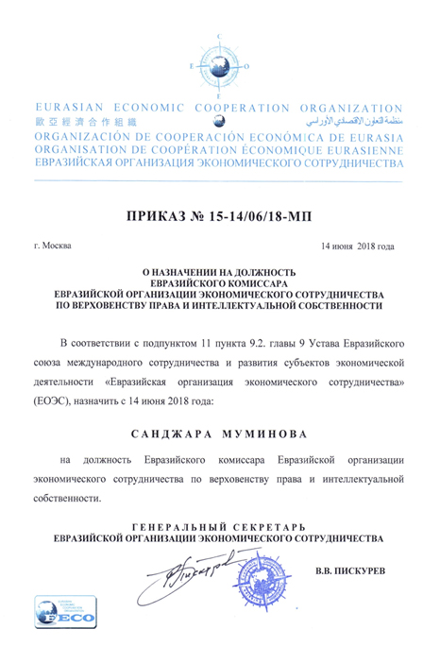
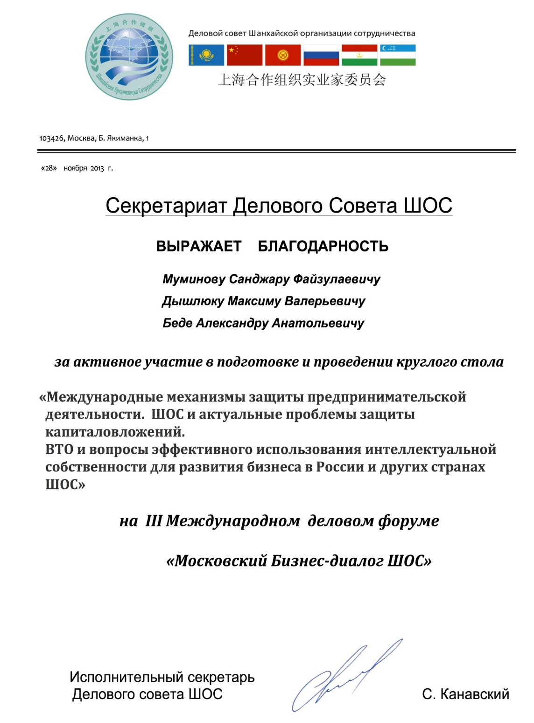

Нотариально заверенная копия перевода на русский язык
Свидетельства Патентного поверенного Республики Узбекистан
Муминова Санджара Файзуллаевича

